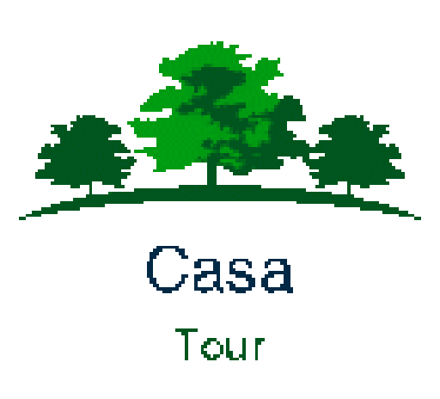

Casa Tour

**Fiche Produit ou description Casa Tour**

*« Le projet Casa Tour est une application MOBILE permettant aux Touristes qui viennent découvrir la région de la Casamance et la population locale d’avoir les informations sur la Casamance, les sites touristiques, les événements culturels, l’hébergement et la restauration grâce à la synthèse, rapidité et fiabilité de l’information. »*

***2) Présentation entreprise / équipe / vision***

Easy Trip est un groupe d’étudiants à l’Université Assane Seck de Ziguinchor qui veulent promouvoir l’image de la région de la Casamance à travers le tourisme.

***3) Descriptif détaillé produits ou services***

*Casa Tour est un guide touristique qui permettra aux touristes qui veulent découvrir la Casamance et la population locale de profiter pleinement de leur séjour en Casamance. Casa Tour leur fera découvrir les merveilles de la Casamance, ils feront ainsi connaissance avec la culture casamançaise, les événements culturels, et les sites touristiques. Pour rendre leur séjour agréable, Casa Tour leur offrira un large choix de lieux où ils pourront dormir et se restaurer.*

***3) Photos / images /schémas***

|  |  |
| --- | --- |
|  |  |
|  |  |

***4) Contacts***

*Adresse : Université Assane Seck de Ziguinchor*

*Tel : 77 175 93 41*

*Email :* [*easytripcasa@gmail.com*](mailto:easytripcasa@gmail.com)

*Facebook : https://www.facebook.com/casamancetour/*

*Twitter*